Лекция № 14 Практика переработки полиметаллических руд на Зыряновской обогатительной фабрике
На Зыряновской обогатительной фабрике в настоящее время перерабатываются полиметаллические руды Зыряновского и Греховского месторождений.
Сульфидная руда подземной добычи Зыряновского месторождения содержит цинк, свинец и медь при соотношении 1:1,57:0,23. Руды в основном вкрапленные, количество сплошных руд незначительное.
Сфалерит в рудах представлен зернами крупностью от 0,25 до 1 см, галенит – двумя разновидностями – крупно- и мелковкрапленной. В галените присутствуют серебро (0,5 – 0,73 %), висмут (0,01 %), сурьма (0,02 – 0,5 %), а также молибден и марганец. Халькопирит имеет различную вкрапленность, однако основное количество его представлено мелковкрапленной разновидностью вплоть до эмульсионной вкрапленности в сфалерите. В нем содержатся серебро, иногда олово, сурьма и мышьяк. Пирит имеет разнообразную вкрапленность от мелкой до крупновкрапленной и содержит примеси серебра, кобальта, никеля, реже золота и мышьяка. Присутствуют в рудах халькозин, ковеллин и борнит. Другие сульфидные минералы представлены тетраэдритом, пирротином, марказитом и арсенопиритом. Окисленные минералы свинца и цинка представлены церусситом, англезитом и смитсонитом. Содержание окисленных форм свинца и цинка в руде не превышает 10 % каждого, а меди не более 3 %.
В смешанных рудах Зыряновского месторождения содержание сульфидов не превышает 85 %, причем содержание меди в сульфидной форме составляет 68 – 85 %, свинца – 72 – 80 % и цинка – 65 – 87 %. В этих рудах присутствуют также вторичные сульфидные минералы меди.
Содержание окисленных форм свинца в смешанных рудах Греховского месторождения не менее 15 %, меди не менее 12 % и цинка не менее 12 %. Окисленные минералы меди представлены малахитом и азуритом.
Минералы пустой породы в рудах Зыряновского и Греховского месторождений представлены кварцем (50 – 70 %), серицитами, хлоритами и карбонатами (около 9 %).
Сульфидные и смешанные руды добываются и обогащаются раздельно по самостоятельным технологическим схемам.
Дробление и грохочение сульфидных руд осуществляются в две стадии с промывкой и грохочением (рис. 1.). В I стадии грохочения установлен колосниковый грохот с отверстиями размером 160 мм. Отмывка руды проводится на грохоте ГСТ-51 с отверстиями размером 18 мм. Подрешетный продукт грохота, выход которого составляет около 20 %, направляется
на двухспиральный классификатор (диаметр спирали 1200 мм). Пески классификатора и дробленый продукт II стадии крупностью - 50 + 0 мм поступают на склад дробленой руды. Слив классификатора, имеющий 10 – 25 % твердого и крупность 75 – 85 % класса -0,074 мм, вместе со сливом классификаторов цеха тяжелых суспензий направляется в гидроциклоны, пески которых являются исходным питанием шламовой флотации. Слив гидроциклонов направляется на сгущение.
Схема дробления и грохочения смешанных руд включает три стадии дробления и грохочения с отмывкой (рис. 2.).
Все руды, поступающие на Зыряновскую фабрику, проходят предварительное обогащение в цехе тяжелой суспензии. Со склада дробления руда крупностью - 50 + 0 мм поступает на грохочение с отмывкой, которое проводят на двух последовательно установленных грохотах ГСТ-51 и 253 ГР с отверстиями размером 8 мм. Выход продукта крупностью - 8 мм составляет 35 – 45 %. На отмывку расходуется 0,65 – 0,8 м³/т общей воды, из которой 0,4 – 0,5 м³ составляет оборотная вода. Влажность получаемого надрешетного продукта крупностью - 50 + 8 мм 8 – 9 %.
Продукт крупностью - 8 + 0 мм поступает на обезвоживание, которое осуществляют сначала в двухспиральном классификаторе (диаметр спирали 1200 мм), а затем слив его классифицируют в гидроциклоне (500 мм). Слив гидроциклона направляют в 30-метровый сгуститель, а пески совместно со сгущенным продуктом сгустителя поступают на шламовую флотацию в главный корпус. Обезвоженный продукт - 8 + 0 мм объединяется с тяжелой фракцией и направляется в главный корпус (рис. 3.).
Надрешетный продукт крупностью - 50 + 8 мм поступает на обогащение в конусный сепаратор СК-6 с конусом диаметром 6000 мм, производительность котoрoго по питанию составляет 300 т/ч. Применяемая тяжелая суспензия для сульфидных руд имеет плотность 2650 – 2600 кг/м³, для смешанных руд Зыряновского месторождения 2670 – 2680 кг/м³ и для смешанных руд Греховского месторождения 2730 – 2750 кг/м³. В качестве суспензоида применяется смесь гранулированного ферросилиция и магнетитового концентрата при соотношении 2 : 1. Расход ферросилиция составляет 150 – 175 г/т, а магнетита – 150 – 200 г/т.
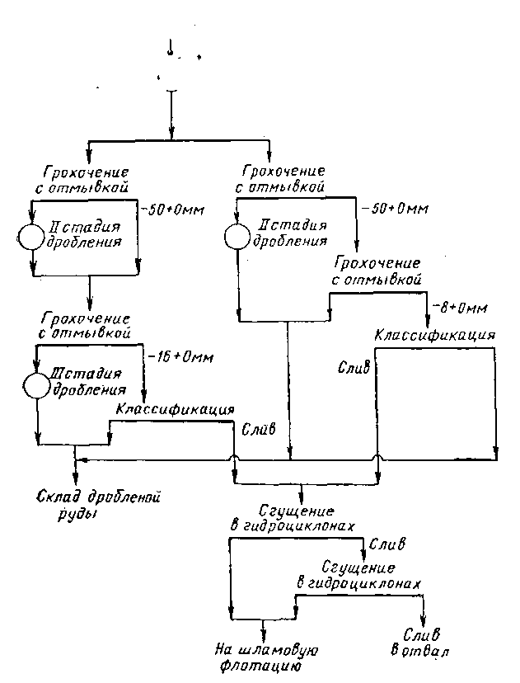  Рис. 1. Схема дробления и грохочения смешанных руд на Зыряновской фабрике | 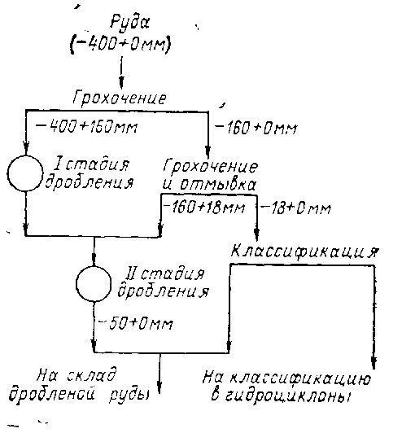  Рис. 2. Схема дробления и грохочения сульфидных руд на Зыряновской фабрике
После разделения в сепараторе тяжелая и легкая фракции поступают на два последовательно расположенных грохота 259 ГР, разделенных перегородкой на две части и имеющих шпальтовые сита с отверстиями размером 1,5 мм. На грохотах происходит сначала дренирование суспензии, а затем ее отмывка. Дренированная суспензия поступает в воронку емкостью 120 м³ и возвращается в конусный сепаратор наружным аэролифтом. Отмытая суспензия аэролифтом подается на регенерацию, которая осуществляется в две стадии: сначала на барабанном сепараторе ЭБМ-3 с магнитным полем напряженностью 1400 Э, а затем на сепараторе ЭБМС-12 с магнитным полем напряженностью 11000 Э. Магнитная фракция сепараторов проходит через размагничивающую катушку и поступает в воронку дренированной суспензии, откуда возвращается в процесс. Потери утяжелителя составляют 35 – 60 г/т.
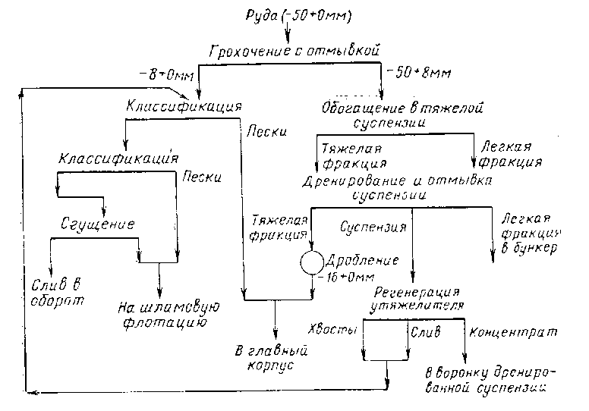
Рис. 3. Схема обогащения руд в тяжелой суспензии на Зыряновской фабрике

Легкая фракция, выход которой составляет 34 – 37 %, содержит 0,03 % меди, 0,15 % свинца и 0,18 % цинка; после отмывки на грохоте она направляется в отвал, а также используется в качестве закладочного материала, на сооружение дорог и производство бетона.
Тяжелая фракция после додрабливания в конусной дробилке КМД-1750 до крупности -16 мм поступает в бункера главного корпуса совместно с продуктом -8 мм после отмывки в спиральном классификаторе.
Сульфидные руды Зыряновского месторождения обогащаются по схеме частично коллективно-селективной флотации (рис. 3). Стадия измельчения I осуществляется в мельницах МШР 3200X3100 мм, которые работают в замкнутом цикле с односпиральными классификаторами со спиралью диаметром 2400 мм. Слив классификатора крупностью 30 – 10 % класса - 0,074 мм направляется на контрольную классификацию в гидроциклоны диаметром 500 мм, слив которых имеет крупность, 45 – 65 % класса -0,074 мм и является питанием I основной медно-свинцовой флотации. В мельницы I стадии измельчения подают сернистый натрий (10 – 16 г/т) и соду (0 – 50 г/т), а перед свинцово-медной флотацией – цинковый купорос (400 – 400 г/т) и цианистый калий. Флотация проводится в присутствии бутилового ксантогената (3 – 7 г/т), циклогексанола (10 – 40 г/т) и сульфита натрия (0 – 20 г/т).
Хвосты I основной медно-свинцовой флотации направляются на классификацию в гидроциклоны диаметром 500 мм, слив которых содержит 35 – 40 % твердого и 75 – 80 % класса -0,074 мм. Пески гидроциклонов
идут во II стадию измельчения в шаровые мельницы, куда подают
для депрессии цинковой обманки цианистый калий (0 – 2,5 г/т) и цинковый купорос (50 – 100 г/т).

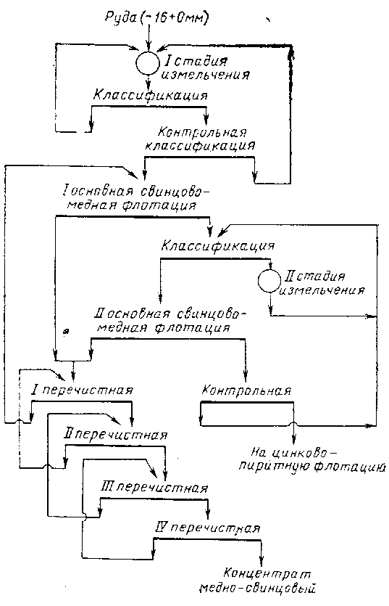  Рис. 4. Схема коллективной медно-свинцовой флотации на Зыряновской фабрике | Слив гидроциклонов поступает на II основную медно-свинцовую флотацию, которая проводится в присутствии бутилового ксантогената (2 – 6 г/т) и циклогексанола (20 – 35 г/т). Концентрат основной флотации, содержащий 1,5 % меди, 3 % свинца и 9 % цинка, вместе с концентратом II основной флотации, содержащим 7 % меди, 13 % свинца и 27 % цинка, перечищается с подачей цинкового купороса и цианистого натрия (0 - 5 г/т) и обесцинковывается с подачей цинкового купороса (до30 г/т). Готовый медно-свинцовый концентрат содержит 15 – 16 % меди, 36 – 36,5 % свинца и 6 – 7 % цинка. Хвосты контрольной медно-свинцовой флотации, содержащие 0,024 % меди, 0,24 % свинца и 4,8 % цинка, направляется на цинково-пиритную флотацию. Пенный продукт контрольной флотации идет во II стадию измельчения.
Разделение коллективного медно-свинцового концентрата производится цианистым методом с применением цианистого калия.
Рис. 5. Схема разделения медно-свинцового концентрата на Зырянов-ской фабрике  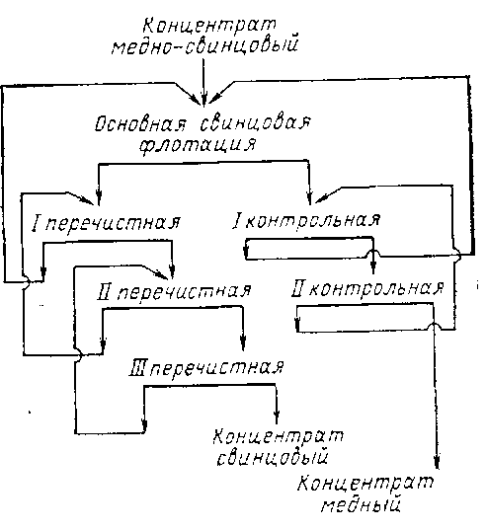 | 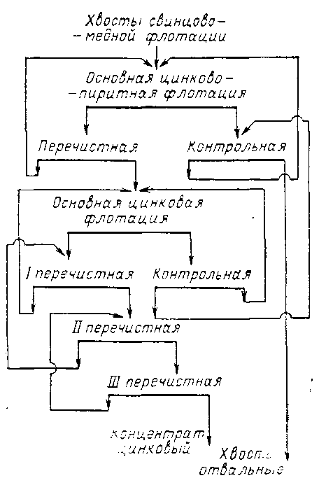  Рис. 6. Схема цинково-пиритной флотации на Зыряновской фабрике
Перед свинцовой флотацией установлен контактный чан, куда подают 10 – 40 г/т сернистого натрия и 100 – 180 г/т цианистого калия. Однако применение чистого цианистого калия ухудшало результаты разделения медно-свинцового концентрата по сравнению с результатами, полученными при применении цианида, по этому в основную свинцовую флотацию подают хлористый кальций в количестве 50 – 100 г/т. Туда же подают известь (40 г/т), активированный уголь (8 – 14 г/т), ксантогенат (0—2 г/т) и циклогексанол (0 – 2 г/т). Контрольные флотации проводят только в присутствии ксантогената (0 – 1 г/т) и циклогексанола (0 – 1 г/т). В I свинцовую перечистку добавляют 20 – 36 г/т цианистого калия, а во II – 0 – 18 г/т. Получаемые по схеме, по-
казанной на рис. 5, свинцовые концентраты содержат 1,9 % меди, 77,3 % свинца и 2 % цинка при извлечении свинца 85 – 87 %. Медные
концентраты содержат 3,8 – 4,4 % свинца, 25 – 27 % меди и 4 – 6 % цинка при извлечении меди 76 - 77,8 %.
Коллективная цинково-пиритная флотация (рис. 6) проводится после контактирования хвостов контрольной мед но-свинцовой флотации с медным купоросом (40 – 74 г/т), ксантогенатом (10 – 25 г) и аэрофлотом (до 15 г/т). Хвосты контрольной цинково-пиритной флотации являются отвальными, они содержат 0,07 % свинца, 0,014 % меди и 0,11 % цинка. В контрольную цинково-пиритную флотацию подается 15 – 25 г/т медного купороса, 5 – 15 г/т ксантогената, 3 – 15 г/т аэрофлота и 0 – 15 г/т керосина. Цинково-пиритный концентрат, содержащий до 26 % цинка, направляется на основную-цинковую флотацию, куда для депрессии пирита подается известь до 400 г/т. Концентрат основной флотации трижды перечищается с подачей извести (100 – 200 г/т). Готовый цинковый концентрат содержит 0,4 % меди, до 0,9 % свинца и 55 – 57 % цинка при извлечении цинка до 90 %. После контрольной цинковой флотации, в которую подается 0 – 5 г/т медного купороса, 0 – 1 г/т ксантогената и 0 – 5 г/т аэрофлота, хвосты в случае получения пиритного концентрата направляются на классификацию в гидроциклон, пески которого поступают на перефлотацию для доизвлечения меди, свинца и цинка. Концентрат перефлотации после доизмельчения направляется на II основную медно-свинцовую флотацию, а хвосты являются пиритным концентратом, который может возвращаться вместе со сливом гидроциклона в контрольную цинково-пиритную флотацию.
Шламы, выделяемые в процессе обогащения в тяжелой суспензии, обогащаются в отдельном цикле, который включает основную, контрольную и одну перечистную флотации. Шламы после сгущения в 30-метровом сгустителе обрабатываются сернистым натрием (0 – 3,5 г/т) и направляются на основную коллективную флотацию с подачей ксантогената (20 – 40 г/т) и циклогексанола (100 – 150 г/т). Концентрат основной флотации перечищается и направляется на классификацию в гидроциклоны, слив которых, содержащий до 3,2 % меди, 7 % свинца и 27 % цинка, направляется во II коллективную медно-свинцовую флотацию, а пески — на II стадию измельчения. Шламовый концентрат перед подачей в основной цикл обрабатывается цинковым купоросом (300 – 400 г/т), цианистым калием (15 – 16 г/т) и сернистым натрием (30 – 40 г/т).
Смешанные руды Зыряновского и Греховского месторождений обогащаются также по частично коллективно-селективной схеме, аналогичной схеме флотации сульфидной руды.
При обогащении смешанных свинцово-цинковых руд Греховского месторождения получают: медные концентраты, содержащие 21 % меди, 4 % свинца и 12,6 % цинка при извлечении меди 65 %; свинцовые концентраты содержащие, 70 % свинца, 3,1 % меди и 3,8 % цинка при извлечении свинца 76,5 %; цинковые концентраты, содержащие 55 % цинка, 0,6 % меди и 1,8 % свинца при извлечении цинка 81 %.
Для извлечения золота и серебра на Зыряновской фабрике работает золотоизвлекательная секция (рис. 7).
Золотосодержащими продуктами, поступающими на золо тоизвлекательную секцию, являются концентраты отсадочных машин, установленных в цикле измельчения, материал постели классификаторов и продукт, выделяемый после перефутеровки мельниц. Гравитационный золотосодержащий концентрат, получаемый на отсадочных машинах МОД-2, крупностью 2 – 3 мм при степени концентрации золота 12 измельчается в рудно-галечных мельницах до крупности 65 – 70 % класса -0,074 мм, обесшламливается и подается на концентрационные столы СК-1М. После перечистки концентрат направляется на амальгамацию, а хвосты на флотацию. Амальгамация производится в барабане (1200X850 мм), куда подаются ртуть, известь и марганцевокислый калий. После двухчасовой обработки амальгаму направляют на концентрационный стол, откуда она поступает на отпарку в ретортах при температуре 650 °С с получением шлихового золота и ртути.
На Зыряновской фабрике внедрены и успешно действуют система очистки сточных вод от цианидов, меди, цинка и золота, а также обезвреживание сточных вод микробиологическим методом.
Удаление цианистых соединений меди из слива медных, сгустителей осуществляется с применением ионитов АВ-17 – 4 на опытной ионообменной установке. Процесс осуществляется в ионизационных колоннах путем фильтрации слива через слой анионита.
Насыщенную смолу регенерируют, пропуская через нее раствор, содержащий 18 % хлористого натрия и 1 % едкого натрия. Регенерацию производят двухкомпонентным элюатом, так как нейтральный раствор хлористого натрия не элюирует цинково-цианистый комплекс. Исходный элюат содержит до 3 – 8 г/л меди и 10 – 15 г/л цианида. Получаемый элюат подвергается электролизу.
Благородные металлы – золото и серебро по разработанной на фабрике технологии улавливаются из сливов сгустителей на колонном ионитном фильтре, который загружается зернистым активированным углем КАД. Разовая загрузка угля в фильтр диаметром 3 м составляет 5 т при высоте слоя 2,5 м, скорость фильтрации раствора – 2,4 м³/ч, продолжительность непрерывной работы фильтра до насыщения – 1 мес.
Очистка сточных вод от вредных компонентов в хвостохранилище и окислительном пруде происходит, как показали исследования, при участии микроорганизмов и биохимических процессов, которые имеют место в процессе их жизнедеятельности.
Контроль и управление технологическим процессом на Зыряновской фабрике осуществляется с помощью комплексной системы АСУ с применением вычислительной техники, что позволяет значительно повысить технико-экономические показатели, сократить численность обслуживающего персонала и получить большой экономический эффект.

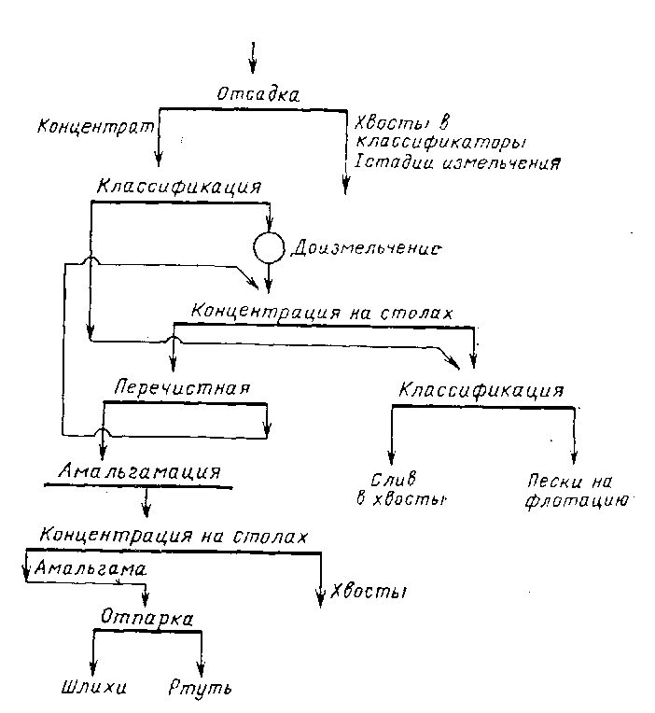

Рис. 7. Технологическая схема золотоизвлекательной секции на Зыряновской фабрике
Литература: 1 доп [250 – 260]
Контрольные вопросы:
1 Охарактеризуйте типы руд, перерабатываемых на Зыряновской обогатительной фабрики?
2 Особенности рудоподготовки на Зыряновской обогатительной фабрики?
3 Охарактеризуйте схему флотации на Зыряновской обогатительной фабрики?
4 Как извлекается золото из руд Зыряновской обогатительной фабрики?

